INDICAÇÃO Nº01617/2013

Operação Tapa buraco na Rua Vitório Furlan, próximo ao nº63, bairro Residencial Furlan.

**INDICA** ao Senhor Prefeito Municipal, na forma regimental, determinar ao setor competente que tome providências no sentido de executar operação tapa buraco, na Rua Vitório Furlan, próximo ao nº63, bairro Residencial Furlan.

**Justificativa:**

A via acima mencionada encontra-se com a camada asfáltica danificada neste ponto citado, causando transtornos aos motoristas que por ela necessitam transitar. Necessita dos serviços de tapa-buracos. **(foto em anexo)**

Plenário “Dr. Tancredo Neves”, em 14 de março de 2013.

**ADEMIR DA SILVA**

-Vereador-

INDICAÇÃO Nº 1617/2013 - pg. 02/02

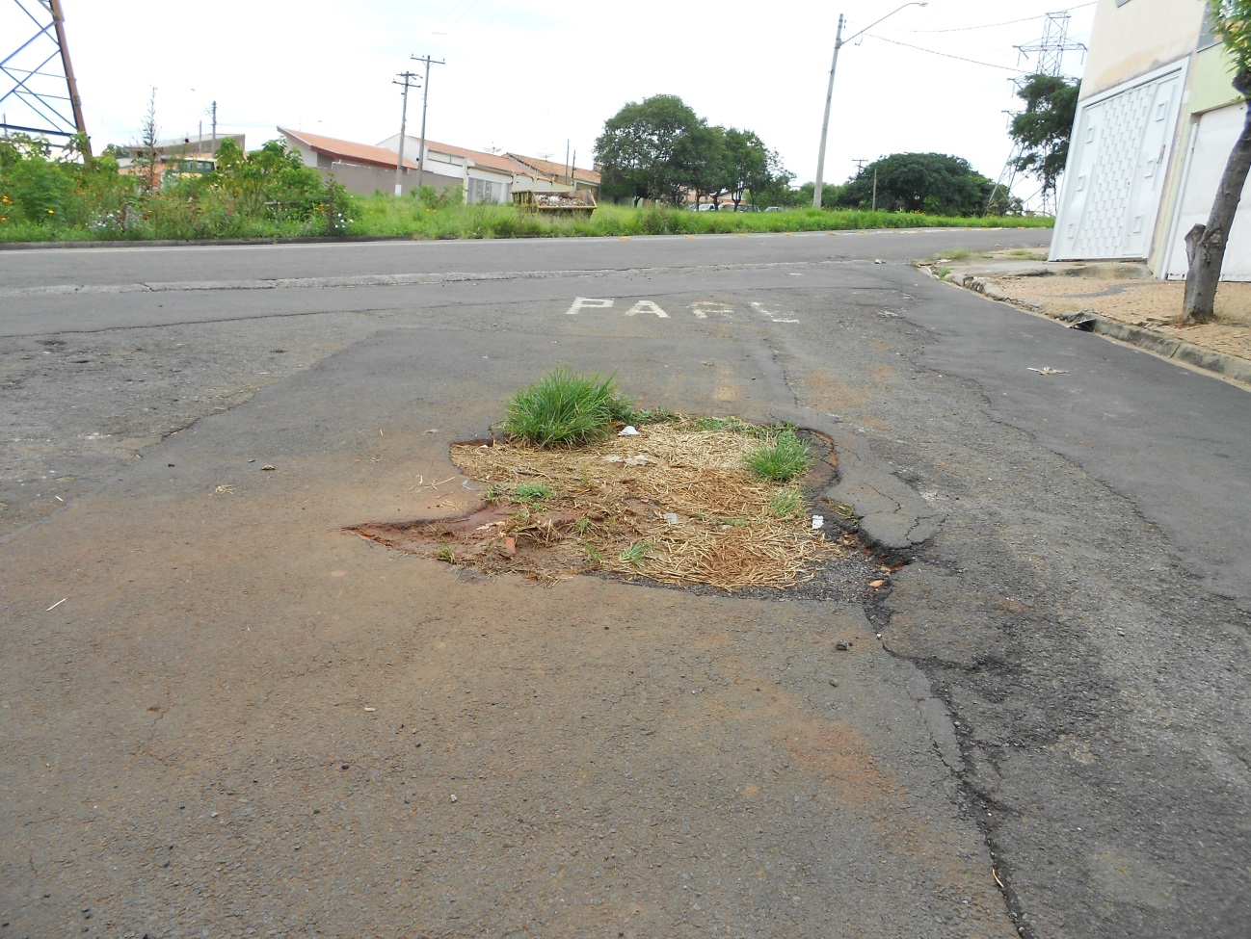

R: Vitório Furlan em frente ao nº 63 no Residencial Furlan

**ADEMIR DA SILVA**

-Vereador-